Výuka matematiky v jazykově a kulturně heterogenních třídách

Různé přístupy ve světě

Zpracovali: Antonín Jančařík, Hana Moraová, Jarmila Novotná
(PedF UK)

Obsah

Úvod …………………………………………………………………………………………. 2

Co učitelé potřebují …………………………………………………………………………...3

Ukázky úloh, testů a potřebných úprav z výuky neslyšících vhodných k využití v práci s žáky- cizinci ……………………………………………………………………………………....... 5

Výuka matematiky a děti imigrantů …………………………………………………………. 8

Kontrola porozumění textu …………………………………………………………………. 11

Rozvoj slovní zásoby ……………………………………………………………………….. 18

Matematická komunikace …………………………………………………………………... 22

Ukázky vhodných interaktivních materiálů ………………………………………………… 24

Ukázky využití úprav materiálů z internetu ………………………………………………… 31

Další zkušenosti ze zahraničí ……………………………………………………………….. 32

Norsko ………………………………………………………………………………….. 32

Anglie …………………………………………………………………………………... 32

Kompatibilita dobrých matematických úkolů a dobrých multikulturních výukových strategií ………………………………………………………………………………… 33

Jak pomoci žákům s omezenou znalostí jazyka ………………………………………… 34

Seznam použité literatury ………………………………………………………………. 37

Úvod

V rámci řešení úkolu NÚV, který vyplynul z dlouhodobě se zvyšujícího počtu žáků-cizinců na našich školách, vznikala na žádost MŠMT metodická doporučení k začleňování žáků-cizinců do výuky v českých základních školách. Proces začleńování s sebou nese spoustu problémů – jazykových, obsahových i kulturních.

Příliv migrantů do vyspělejších částí světa staví vzdělávací instituce před řadu výzev, a to včetně problémů s tím, jak nově příchozí školou povinné děti a mládež integrovat do místních škol.

Je nasnadě, že v mnoha zemích nově příchozí děti neumějí jazyk výuky (není to ale pravidlem, v Kanadě mnoho příchozích dětí hovoří francouzštinou jako mateřským jazykem; Portugalsko má mnoho migrantů z Brazílie či Angoly a Španělsko ze španělsky hovořících zemí). Jak ukazuje výzkum Kostelecké (Kostelecká a kol., 2015, Kostelecká, Jančařík 2015), trvá v průměru čtyři roky, než nově příchozí žák získá jazykové schopnosti srovnatelné s vrstevníky ve třídě. Kromě toho má ale žák za sebou vzdělání v jiné zemi, jehož obsah není vždy známý. Lišit se mohou nejen tematické celky, se kterými se žáci ve škole seznámili, ale také metody a způsoby práce v hodinách. Kanadští pedagogové například poukazují na to, že nově příchozí žáci (i pokud je francouzština jejich mateřským jazykem) mají velký problém zapojit se do aktivit vedených moderními vyučovacími metodami. Nemají zkušenosti se skupinovou prací, samostatným objevováním a vyvozováním, neumějí zdůvodňovat, neznají některé postupy řešení (Poirier, 2009). Jako paralela by se dala uvést situace, kdy české dítě přejde během 1. stupně od „klasické“ matematiky od školy, ve které se vyučuje metodou profesora Hejného. Dítě bude potřebovat čas, aby se zorientovalo v metodě jako takové. Ve Francii se například potýkají s tím, že žáci nemají ze svých zemí základy geometrie, které žákům při zapojení do výuky velmi chybí (Projekt M3EAL).

Velkým problémem také může být spolupráce rodičů se školou. I na tuto oblast je třeba se zaměřit a snažit se vztah mezi rodiči-přistěhovalci a školou i učiteli rozvíjet a vylepšovat. Je také třeba počítat s tím, že rodiče nebudou umět svým dětem pomáhat při domácí přípravě, a toto znevýhodnění dětí cizinců také v přípravě hodin a práce zohledňovat. Španělští učitelé upozorňují, že rodiče z některých komunit si nepřejí, aby děti ve volném čase společně pracovaly na projektech se španělskými vrstevníky. To je případ situace, kdy škola nejprve musí přesvědčit rodiče o těchto postupech, a teprve potom je může požadovat od žáků (srovnej Hawighorst, 2005).

Různé země se ubírají odlišnými cestami, jak nově příchozí žáky do škol postupně integrovat. Ve Francii jsou nově příchozí žáci, ve městech, kde je to technicky možné, na část výuky umisťováni do speciálních tříd pro nově příchozí žáky (CLA) – buď do tříd pro žáky, kteří ještě nikdy nechodili do školy (v roce 2011 bylo takových tříd ve Francii celkem 94), nebo do tříd pro žáky, kteří již školu navštěvovali (těch bylo v roce 2011 ve Francii 656). Žáci jsou zapsáni v běžné škole, ale mají sestavený speciální individuální rozvrh hodin. Maximum času jsou žáci vzděláváni se svými vrstevníky v běžné třídě (mohou být zařazeni ke spolužákům, kteří jsou maximálně o dva roky mladší či starší), zbytek hodin tráví v CLA, kde se intenzivně věnují francouzštině a dalším dvěma předmětům ve francouzštině. CLA opouštějí ve chvíli, kdy jejich znalost francouzštiny dostačuje integraci do standardní výuky. Francouzské školy se zároveň snaží umožnit žákům-cizincům, aby pokračovali ve studiu svého mateřského jazyka, ať již přímo ve škole, nebo prostřednictvím dálkových kurzů. Ve venkovských oblastech, kde nelze zřídit přímo CLA, se francouzská vláda snaží zajistit, aby speciální pedagogové pověření péčí o nově příchozí žáky měli na starost několik škol a touto formou žákům pomohli.

Podobný systém funguje také v Řecku, kdy žáci-cizinci jeden rok tráví intenzivním studiem řečtiny. Teprve poté jsou začleněni do běžných tříd, kde po období dalších dvou let dostávají speciální jazykovou podporu. Kromě toho mají žáci k dispozici hodiny řečtiny a matematiky navíc v odpoledních hodinách, a to i v případě, že nevyužívají podporu přímo v hodinách.

Odlišný přístup lze naopak sledovat v Itálii, kde se systém řídí principem jednotné školy a právem každého žáka na rovné příležitosti a stejné vzdělání. Itálie nechce žáky-cizince jakkoli separovat od hlavního vzdělávacího proudu a žáci od samého počátku pracují ve standardních třídách.

V kulturně heterogenních třídách je třeba pracovat s materiály natolik flexibilními, že nejsou překážkou porozumění matematice pro žádného ze žáků. Arslan a Altun (2007) jsou si vědomi významu výukových prostředí. Hovoří o tak zvaných „socio-konstruktivistických výukových prostředích“, které vycházejí z pojmu „socio-kulturních norem“ ve smyslu použitém v (Sullivan, Mousley a Zevenbergen, 2003). Arslan a Altun upozorňují na skutečnost, že obvykle doporučované výukové prostředí může být pro určité skupiny žáků cizí a učitel musí podniknout různé kroky k tomu, aby toto odcizení zmírnil. Úpravy se musejí týkat naplňování různých norem: norem matematických, mezi něž Arslan a Altun řadí „principy, zobecnění, postupy a výsledky, které jsou základem matematického vzdělání a jsou zároveň jeho nástrojem“ (str. 109), a sociokulturní normy, kam patří „obvyklé postupy, organizační formy, způsob komunikace, které mají vliv na přístupy k učení, na to, jaké odpovědi se očekávají, jaké znalosti se považují za legitimní a jaké jsou očekávané povinnosti žáků“ (str. 109). Je úkolem učitele, aby pracoval s takovými výukovými prostředími, kde budou matematické i sociální normy srozumitelné a dostupné všem žákům ve skupině. Jen tak lze dosáhnout spravedlnosti ve vzdělávání a zabránit vyloučení určitých skupin žáků ze vzdělávání.

V didaktice matematiky lze sledovat rostoucí důraz na komunikaci a interakci v hodinách matematiky, na pečlivé a jednoznačné vyjadřování, na multimodalitu reprezentací (např. Yackel a Cobb, 1996, Kynigos a Theodosopoulou, 2001). To je vývoj, ze kterého budou těžit všichni žáci včetně žáků z jiného kulturního prostředí. To je cesta, kterou by se měla ubírat výuka v kulturně heterogenních třídách.

Co učitelé potřebují
A co ukazuje výzkum o tom, co učitelé opravdu potřebují? Na tuto otázku se pokusili najít odpověď partneři multilaterálního projektu M³EaL: Multiculturalism, Migration, Mathematics Education and Language. Jeho cílem je vytvořit a pilotovat didaktické jednotky s multikulturním obsahem, které budou učitelům matematiky usnadňovat jejich práci a budou vhodně doplňovat na trhu dostupné učební texty, a to jak s ohledem na vnesení multikulturních prvků do výuky (nová témata, motivace příběhy a metodami řešení z jiných kultur a obdob), tak i s ohledem na použitelnost výukových materiálů při výuce žáků-cizinců. Dotazník byl sestaven tak, aby zjištění z něj pomohla popsat situaci ve školách v jednotlivých partnerských zemích, aby mohla pojmenovat problémy, se kterými se učitelé při výuce matematiky v praxi setkávají, a ukázala, jakou materiální i personální podporu učitelé z praxe nejvíce postrádají.

Výsledky provedeného dotazníkového šetření jasně ukazují, že vnímavost k otázkám heterogenity ve vyučování v matematice se velmi liší v různých částech Evropy. Je zřejmé, že schopnost učitelů reflektovat kulturní heterogenitu žáků závisí na jejich vlastních zkušenostech s výukou v kulturně smíšených třídách. Výsledky šetření také ukazují, že v zemích, které mají větší zkušenosti s žáky-cizinci, je výrazně větší vhled do problematiky (včetně toho, že jsou si učitelé vědomi, že nejde jen o otázku jazykovou a že slovníky nemusejí být řešením), a existuje větší množství materiálů a didaktických jednotek, které mohou učitelé při výuce matematiky využít, stejně jako podpůrných finančních zdrojů, grantů apod. Je patrné, že v žádné z partnerských zemí není uspokojivá situace v přípravě učitelů. Stejně tak lze sledovat, že z pohledu učitelů chybí uspokojivá komunikace mezi učiteli různých předmětů a uspokojivá podpora ze strany vedení škol. Detailní zpráva o výsledcích toho šetření byla publikována v (Moraová, Novotná, Favilli, 2015). Podstatné ale je, že učitelé ze všech zúčastněných zemí (Česká republika, Rakousko, Francie, Itálie, Řecko, Norsko) hovoří kromě nedostatku institucionální podpory o nedostatku vhodných vyučovacích materiálů.

Na bázi tohoto dotazníku pak projektoví partneři vytvořili matematické didaktické jednotky, které mají být vhodné pro výuku v kulturně a jazykově heterogenních třídách. Porovnání jednotek mimo jiné ukazuje, že v jednotlivých zemích se liší názory na to, co vlastně učitelé potřebují. Zatímco vyučovací jednotka navržená týmem z Univerzity v Pise je jednoznačně jazykově orientovaná a zaměřuje se na rozvoj matematické terminologie a jazyka (aktivity jako Telefonování geometrického útvaru, kdy jeden žák druhému v italštině diktuje návod na narýsování konkrétního útvaru a druhý žák ho podle instrukce zaznamenává; rozvoj čtení matematického textu s porozuměním, vyhledávání neznámých slov a tvorba matematického slovníku a glosáře), norský tým z Univerzity v Adger se pro změnu zaměřil na hledání postupů řešení úloh, které pocházejí z jiných kultur (prstové násobení), a tým z Univerzity ve Vídni na vyhledávání matematických osobností či pojmů ze země původu jednotlivých žáků- cizinců. Český tým z University Karlovy se zaměřil na hledání matematiky v předmětech z nejrůznějších kultur (aby nově příchozí žáci mohli pracovat s materiálem, který je jim kulturně blízký).

V rámci práce na projektu také vyvstala otázka, zda se výuka matematiky cizinců ve své podstatě nepodobá výuce matematiky metodou CLIL (Content and Language Integrated Learining – Výuka integrující jazyk a obsah). V hodinách CLIL, podobně jako v jazykově heterogenní třídě, učitel pracuje se skupinou žáků, jejichž mateřský jazyk je odlišný od jazyka výuky. Hodiny musí plánovat s velkým ohledem na volbu jazykových prostředků, musí hledat takové formulace, kterým budou žáci rozumět, a to i v případě, že je jejich jazyková úroveň velmi slabá. Výzkum ukazuje, že takovou výuku lze naplánovat (Moraová, 2014, Moraová,
2015, Moraová a Novotná, 2014, Moraová a Novotná, 2015). Hlavní rozdíl mezi výukou metodou CLIL a výukou žáků-cizinců je v tom, že v prvním případě má celá skupina stejný mateřský jazyk, pochází z podobného sociokulturního prostředí a má za sebou stejnou školní kariéru, zatímco v druhém případě si žáci-cizinci v mateřských jazycích nerozumějí. Mají také různé znalosti a návyky.

Jistá paralela také existuje mezi vzděláváním neslyšících žáků a žáků-cizinců. I neslyšící žáci, pokud jsou integrováni v běžných školách, jsou vzděláváni v jiném než v rodném jazyce. Musí tak řešit problémy s osvojováním nejen jazyka matematiky, ale i problém s jazykem, ve kterém je předmět vyučován. Jeden z autorů textu se v minulosti podílel na přípravě materiálů pro neslyšící v rámci projektu Internet jako zdroj potencionálních nových pracovních příležitostí pro neslyšící (Jančařík, 2005), měl tak možnost si přímo vyzkoušet výuku studentů prostřednictvím překladatele, ale i seznámit se specializovanými výukovými materiály pro neslyšící, vytvořenými v zahraničí.

Materiál, který je v dalším textu představen, se snaží poskytnout učitelům i autorům učebních textů praktické ukázky toho, na co brát zřetel při plánování hodin a při tvorbě vhodných

Vzdělávacích materiálů. Je výsledkem rešerše v nejrůznějších zemích světa. Autoři ale také pracují s principy vzdělávání hluchoněmých žáků, protože oni jsou také skupinou, kde je třeba brát zřetel na jazykové handicapy.

Ukázky úloh, testů a potřebných úprav z výuky neslyšících vhodných k využití
v práci s žáky-cizinci

Předkládáme konkrétní příklady úloh, testů, úprav apod.

Výukové materiály pro neslyšící by měly splňovat několik základních podmínek, které jsou platné i pro výuku žáků-cizinců:

1. Používat pouze jednoduchý jazyk

Při tvorbě materiálů je nutné si uvědomit, že rodný jazyk čtenáře je odlišný od jazyku textu. Proto je při tvorbě výukových materiálů dobré používat jen krátké věty a ustálené obraty. Naopak je vhodné se vyhýbat častému používání synonym, které mohou být pro žáky matoucí. Vhodná jsou naopak pevně daná klíčová slova nebo symboly, která žáka vybízí k činnosti.

2. Používat v maximální možné míře vizuální podněty

Využívání obrázků je v učebních textech pro neslyšící velmi vhodné. Používání obrázků, náčrtů, grafů, ale i další symbolů jako jsou piktogramy, velmi usnadňuje neslyšícím jak orientaci v textu, tak i jeho porozumění. Některé učební texty jsou v Anglii dokonce vytvářeny formou komiksů.

Obě tyto podmínky je možné a zároveň i vhodné použít v učebních materiálech určených pro děti imigrantů.

Příkladem dobré praxe, který je projekt Teaching the Deaf Through Animation realizovaný na Purdue University (http://www.awn.com/animationworld/teaching-deaf-through-animation), jehož cílem je využít 3D animace a virtuální realitu pro výuku matematiky neslyšících. Výukové materiály, které jsou v rámci tohoto projektu vytvářeny, jsou díky své srozumitelnosti často použitelné pro vzdělávání dalších (slyšících) skupin žáků a mohou posloužit i jako inspirace pro přípravu výukových materiálů pro neslyšící.

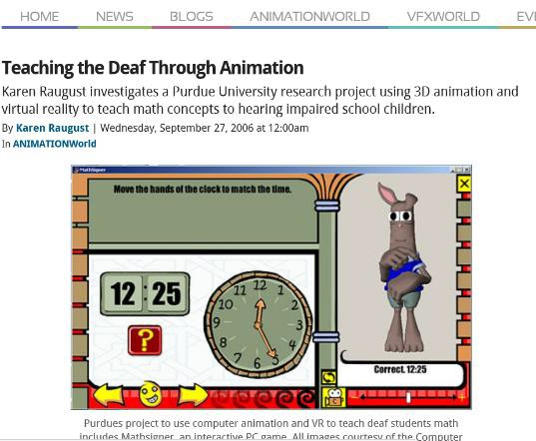

Obrázek 1 - Ukázka materiálu z projektu TDFA

V rámci již zmiňovaného projektu Leonardo byla A. Jančaříkem vytvořena metoda trojí projekce, která se velmi osvědčila jak v kurzech pro neslyšící posluchače, tak i pro zdravou populaci a stala se základem výukových textů pro neslyšící (Jančařík, 2003a-e). V rámci této metody jsou žáci s novými postupy seznamováni ve třech krocích:

1. V prvním kroku učitel vysvětlí, z čeho vychází a jakého cílového stavu chce dosáhnout,
a předvede (rychle a přehledně) postup, jakým cíle dosáhne.
2. Ve druhé fázi učitel provede celý postup pomalu krok po kroku, přičemž všechny fáze
okomentuje.
3. Ve třetím kroku si žáci celý postup vyzkouší sami na připraveném příkladu, přičemž podrobný popis všech kroků mají k dispozici v tištěné podobě a mohou jej kdykoli použít jako nápovědu.

Domníváme se, že toto podrobné rozepsání řešení by bylo vhodné i v rámci ukázkových příkladů na připravovaných pracovních listech. Díky němu žáci naleznou oporu v případech, kdy si některým krokem nejsou jisti, nebo mu při výkladu učitele neporozuměli a mohou tak lépe budovat svoji strategii řešení.

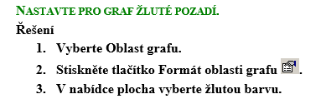

Obrázek 2 - Ukázka učebního materiálu podle metody trojí projekce

Odborná literatura věnovaná výuce neslyšících žáků varuje i před nebezpečím, které platí úplně stejně i pro děti imigrantů. Často byly zaznamenány situace, kdy učitelé neslyšícím žákům předkládali pouze rutinní úlohy, které nevyžadovaly překonávání jazykové bariéry. Dle názoru odborné veřejnosti, ke kterému se autoři této studie také hlásí, je tento postup chybný, i když v rámci něj žáci dosahují částečných úspěchů a pomáhá integrovat žáky do tříd. Pro rozvoj matematického myšlení je nezbytné začleňovat do procesu učení i problémové a netradiční úlohy. Proto by připravované pracovní listy měly obsahovat i netradiční a obtížnější úlohy, který vyžadují invenci ze strany žáka.

Ukázka 1

Jako ukázka obtížnější či netradiční úlohy je představena obměna běžné slovní úlohy o placení v obchodě. Běžná úloha může znít: „Petr koupil chleba za 23 korun a mléko za 15 korun, platil padesátikorunou, kolik dostane nazpět?“. Tvořivá úloha pak vypadá např. takto: „Petr koupil chleba za 23 korun a mléko za 15 korun, platil padesátikorunou, kolika způsoby může dostat v mincích nazpět?“

Jednou z možností, jak žákům předkládat i netradiční úlohy, je v souvislosti s neslyšícími žáky zmiňována i možnost zařazení didaktických her.

Ukázka 2

Jako ukázku herních aktivit pro neslyšící žáky lze použít výukové materiály vytvářené ve spolupráci s univerzitou v Oxfordu. Vytvořené materiály obsahují jak počítačové hry pro

jednoho hráče (http://www.education.ox.ac.uk/ndcs/maths_corner.php), tak deskové hry a doprovodné materiály pro více hráčů (http://www.education.ox.ac.uk/ndcs/ndcs_numeracy.html).

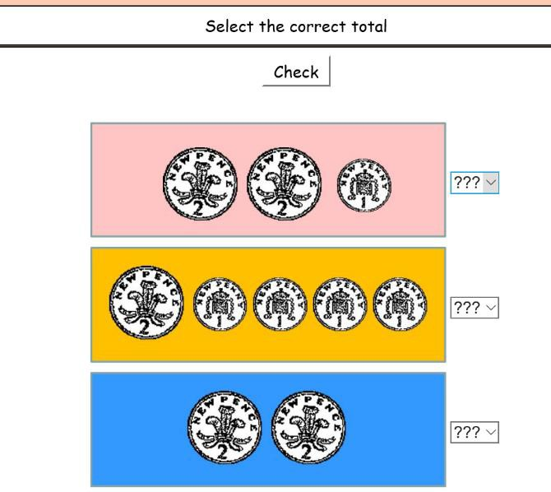

Obrázek 3 - Ukázka hry pro jednoho hráče

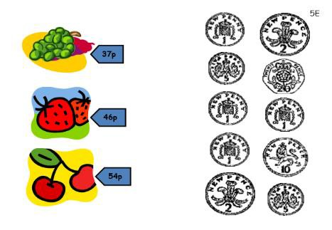

Obrázek 4 - Ukázka pracovních listů pro neslyšící žáky

I v tomto případě se jedná o metodu, kterou lze snadno přenést do jiného kontextu. Hry jsou vhodným nástrojem pro seznamování dětí imigrantů se světem matematiky. Využívání zázemí rodin je navíc velmi často zmiňováno v souvislosti s cizojazyčnými dětmi jako oblast, která může přispět k výraznému obohacení vzdělávání a je v praxi často opomíjena.

Výuka matematiky a děti imigrantů
V různých částech světa se učitelé matematiky setkávají s tím, že mají ve svých třídách žáky-cizince. Proto se toto téma stalo i předmětem výzkumu didaktiků matematiky. Centrem uvedeného výzkumu je především Evropa, setkáváme se ale i s výzkumy ze Spojených států amerických, které se věnují především problematice latinsko-amerických a hispánských žáků,

Kanady, Austrálie či Brazílie. V dalším textu se pokusíme představit hlavní závěry, které
z těchto studií plynou.

Evropský výzkum se věnoval především Romům. Jedním z hlavních závěrů těchto výzkumů je zjištění, že i když sledování žáci ve školní matematice příliš nevynikají, ovládají velmi dobře
„praktické výpočty“, které jsou spojeny s rodinnými obchody. Výzkumy také poukazují na skutečnost, že sledované komunity kladou výrazně větší důraz na ústní tradici, než většinová společnost. Je tedy velmi důležité, aby vzdělávací materiály připravené pro zmíněnou skupinu s těmito rozdíly počítaly. Úlohy, které mají být žákům předkládány, by měly vycházet z reálného nebo realistického základu a popisovat situace žákům známé, v nichž se dokáží sami dobře orientovat a jejichž řešení je pro ně motivující. Velmi výhodné je při zadávání a řešení úloh využívat i přímé znalosti a zkušenosti jak jednotlivých žáků, tak i jejich rodin.

Jako vhodné se jeví především úlohy, které pracují s penězi a časem, protože se jedná
o problémy, které žáci běžně řeší ve svém životě a uvědomují si jejich význam.

Při práci s žáky, jejichž rodný jazyk se odlišuje od jazyka výuky, je nutné si uvědomit, že velká část jejich vědomostí a znalostí, které doposud získali, je v jejich myslích kódována v jejich mateřském jazyce (Civil, 2008a). Žáci tak mohou mít problém nejen s terminologií, ale také s vlastním uchopením textu zadání a možností nalézt jim již známou analogickou úlohu. Výzkumy realizované v Austrálii (Clarkson, 2006) ukázaly, že někteří žáci používají překlad do mateřského jazyka jako jednu z řešitelských strategií. Tento fakt byl zaznamenán i v dalších zemích, kde se jazyk výuky odlišuje od mateřského jazyka žáků. Obvykle je volena strategie, že je žákům umožněno pro sebe formulovat otázku ve svém mateřském jazyce, výsledky však musí uvádět v oficiálním jazyce výuky (např. Civil, 2008b).

Navrhujeme proto jako úkol zařadit do některých pracovních listů přeformulování úlohy (jejího zadání) do mateřského jazyka. I když učitel nebude schopen ověřit správnost vypracování úkolu, získá tak materiál, který může použít při další komunikaci s rodiči žáka. Komunikace s rodinou, přikládání důrazu na domácí zázemí a prostředí, ze kterého žák vychází, je jedním z faktorů pozitivně ovlivňujících začlenění žáka do kolektivu a jeho úspěšnost ve škole.

Při práci s dětmi imigrantů, kteří často pochází z chudších vrstev společnosti, je nutné pracovat i s tím, že nemají stejný přístup ke vzdělávacím materiálům jako jejich vrstevníci z většinové společnosti (Nasir et al., 2008). To se týká nejen učebních textů, ale i dalších vzdělávacích materiálů či domácích učitelů na doučování. Pro úspěšné začlenění do společnosti je nutné těmto žákům umožnit přístup ke kvalitním vzdělávacím materiálům, a to jak formou poskytnutí specializovaných učebních textů, pracovních listů či další četby, tak i zajištěním konzultací či doučování.

Je nutné si také uvědomit, že ne všichni žáci, kteří k nám přicházejí, absolvovali dosavadní školní docházku v rozsahu odpovídajícím jejich věku. Je běžnou zkušeností, že například ve válkou zkoušených oblastech žáci nemohou školu navštěvovat a mnohdy tento nedostatek není schopna rodina nahradit. Zařazování žáků do školních tříd pouze podle věku se tak nemusí jevit jako nejvhodnější postup. Vzhledem k tomu, že velká část příchozích žáků neovládá ani jazyk výuky a mnohdy ani žádný ze světových jazyků, který by umožnil komunikaci mezi učitelem a žákem, či jeho rodinou, je určení dosavadních znalostí velmi obtížné. Z tohoto důvodu byl ve frankofonní části Kanady vytvořen test založený na matematických znalostech, jehož cílem je
zjistit alespoň přibližný rozsah školních znalostí a na jeho základě určit nejvhodnější studijní plán pro nově začleňovaného žáka.

Materiály vytvářené pro děti imigrantů by více než na věk a třídu žáka měly být navázány na dosavadní znalosti a používány podle aktuální vyspělosti žáků.

Je nutné také zmínit, že ve většině sledovaných zemí neexistují úpravy kurikula, které by vycházely z rozdílného zázemí imigrantů a většinové populace. Tedy, i když dochází k úpravám přístupů k žákům z jiného prostředí, celkové nároky na ně kladené jsou stejné, jako u většinové populace.

Současně se upozorňuje i na fakt, že i když žáků-cizinců ve školách přibývá, není příprava na práci s nimi většinou součástí ani přípravy budoucích učitelů, ani jejich dalšího vzdělávání. S podobným závěrem skončily studie realizované v Itálii, Portugalsku a Španělsku. Učitelé, kteří se výzkumu zúčastnili, se necítí připraveni na práci s žáky-cizinci.

To ostatně potvrzuje i výzkum realizovaný jedním z autorů textu v České republice. V rámci šetření 224 účastníků (60 %) uvádí, že aktuálně vyučují ve třídách s žáky-cizinci. Větší než 5% podíl cizinců ve svých třídách uvádí 34 učitelů (9 %). Dva učitelé uvádí zkušenosti s výukou žáků z azylového tábora. Ovšem z těchto 34 učitelů, kteří vyučují ve třídách s významným podílem žáků-cizinců, pouze dva absolvovali v posledním roce školení na práci v multikulturní třídě (z toho jeden uvádí, že ho nijak neoslovila). Další čtyři absolvovali nějaké obdobné školení v předchozích letech. Na 23 učitelů, kteří uvádějí, že pracují s třídami s vyšším počtem žáků-cizinců, ve své přípravě ani v rámci dalšího vzdělávání nikdy neabsolvovalo podobný kurz práce v multikulturním prostředí.

Kromě přípravy materiálů pro žáky-cizince je velmi důležité připravovat metodické materiály a kurzy pro učitele, kteří budou dané materiály využívat.

Další ukázky přístupů, zásad a dobré praxe lze najít např. na

http://www.ac-grenoble.fr/casnav/accueil/enseigner-FLE- FLS/index.php?post/2010/10/20/Lexique-des-Math%C3%A9matiques

Ukázka 3

Termín: angles adjacents

Popis: En géométrie, trois demi-droites du plan ayant même origine forment deux angles
adjacents. Deux angles sont dits adjacents si:

V geometrii tři polopřímky v rovině, které mají společný počáteční bod, tvoří dva sousední úhly
(tento termín v češtině neexistuje). Dva úhly se nazývají sousední, jestliže:

• | ils ont le même sommet, | mají stejný počáteční bod
• | ils partagent un côté commun et | mají společné jedno rameno
• | ils sont de part et d'autre de ce côté commun. | jsou na opačných stranách tohoto ramene

Potřebné pojmy: polopřímka (demi-droite), rovina (plan), počáteční bod polopřímky (sommet), úhel (angle)

Grafické znázornění (obrázek 5):

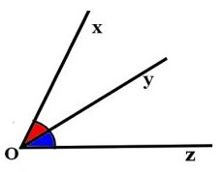

Obrázek 5 - Ukázka grafického znázornění pojmu angles adjacents

Žák může používat obrázek samostatně za předpokladu, že každý pojem je obrázkem ilustrován.

Kontrola porozumění textu
Materiál je zpracován podle materiálu (https://www.ac-strasbourg.fr/pedagogie/casnav/enfants-allophones-nouvellement- arrives/ressources-premier-degre/outils-de-positionnement/), kde je zařazen v různých jazycích.

Ukázka 4: Aktivity pro diagnostiku porozumění jazyku a terminologii

• Přečti si krátký text a nakresli, co je v něm napsáno
Ukázky:

a) Nakresli chlapce v zelených kalhotách, modrém kabátě a žlutých botách. Chlapec
hraje fotbal s červeným míčem.

b) Nakresli obludu, která má čtyři žluté oči, tři modrá ústa, šest zelených špičatých uší a velký červený nos. Má čtyři chlupaté ruce, ale jen jednu nohu! Je opravu strašidelná!

c) Nakresli modré auto. Před modrým autem je červené kolo. Za červeným autem je žlutý kamión.

• Dobře si přečti tento text: Jednoho pěkného květnového rána se dva slimáci rozhodli, že si udělají závody. „Půjdeme až k salátu a zpět“, říká Hektor, šedý slimák. „Dobře“, odpoví Nestor, bílý slimák, „pojďme!” Naši dva přátelé se pomaličku rozběhnou. Uběhne mnoho hodin… Setmí se. Kdo vyhrál závod? Nikdo. Oba usnuli mezi saláty!

Přečti si otázky a zakroužkuj správnou odpověď:

a) Jakou barvu má Nestor?
1- Hnědou. 2- Šedou. 3- Bílou. 4- Zelenou. 5- Nevím. b) Co se dva slimáci rozhodli udělat?
1- Jíst salát. 2- Umýt se. 3- Závodit. 4- Navštívit přátele. 5- Nevím. c) Kdo vyhrál?

1- Nestor. 2- Hektor. 3- Nikdo. 4- Oba. 5- Nevím. d) Vyber název pro tento příběh:
1- Nemocný slimák. 2- Pes a slimák. 3- Závody slimáků. 4- Zázračný salát. 5-
Nevím.

• Dobře si přečti tento text: Den, kdy se narodila, byl nejšťastnějším dnem pro její rodiče.
„Je dokonalá“, říká matka. „Úplně“, řekne otec. A opravdu byla. Byla úplně dokonalá.
„Její jméno musí být jako ona“, říká matka. „Její jméno musí být úplně dokonalé“, řekne
otec. A opravdu bylo: Filoménka. Rodiče ji pojmenovali Filoménka.
Filoménka roste, roste a roste. Když už byla dost velká, aby ocenila své jméno, Filoménka ho milovala. Ráda ho slyšela, když ji matka budila. Ráda ho slyšela, když ji otec volal k večeři. Ráda ho slyšela, když se malovala před zrcadlem v koupelně. Filoménka, Filoménka, Filoménka... Filoménka ráda viděla své jméno napsané inkoustem na obálce. Ráda ho viděla napsané cukrem na svém narozeninovém dortu. Filoménka, Filoménka, Filoménka. Filoménce se zdálo, že její jméno je úplně dokonalé. A potom začala chodit do školy… (Úryvek z knihy ‘‘Chrysanthème ”, od Kevina Henkesa, nakladatelství Gallimard, 1998)

Přečti si otázky a zakroužkuj jednu nebo více správných odpovědí:

a) Kolik je v textu postav?
1- jedna. 2- dvě. 3- tři, 4- čtyři. 5- pět. 6- Nevím
b) Který den byl nejšťastnější v životě Filoménčiných rodičů?
1- Den, kdy šla Filoménka poprvé do školy. 2- Den jejích narozenin.
3- Den, kdy se narodila. 4- Den, kdy se vdala. 5- Den, kdy se naučila napsat své jméno. 6- Nevím.
c) V tomto příběhu jsou dvě věci dokonalé. Které?
1- Otec a matka. 2- Děvče a matka. 3- Děvče a její jméno. 4- Den narození a Den narozenin. 5- Nevím.
d) V tomto příběhu Filoménka ráda vidí své jméno napsané:
1- Perem. 2- Fixkami. 3- Tuší. 4- Cukrem. 5- Oranžovou tužkou. 6- Nevím. e) Vyber z těchto vět nejlepší konec příběhu:
1- Naučila se číst, stala se z ní výborná žákyně a měla hodně přátel.
2- Našla zatoulaného psa, donesla ho domů a stal se jejím přítelem.
3- První dni ve škole měla mnoho nepříjemností kvůli svému jménu.
4- Nenaučila se psát své jméno a stala se z ní špatná žákyně.
5- Nevím.

Ukázka 5: Test porozumění matematickému jazyku

Materiál je zpracován podle https://www.ac- strasbourg.fr/fileadmin/pedagogie/casnav/ENA/1er_degre_outils/Positionnement/Evaluation_ des_mathematiques.pdf

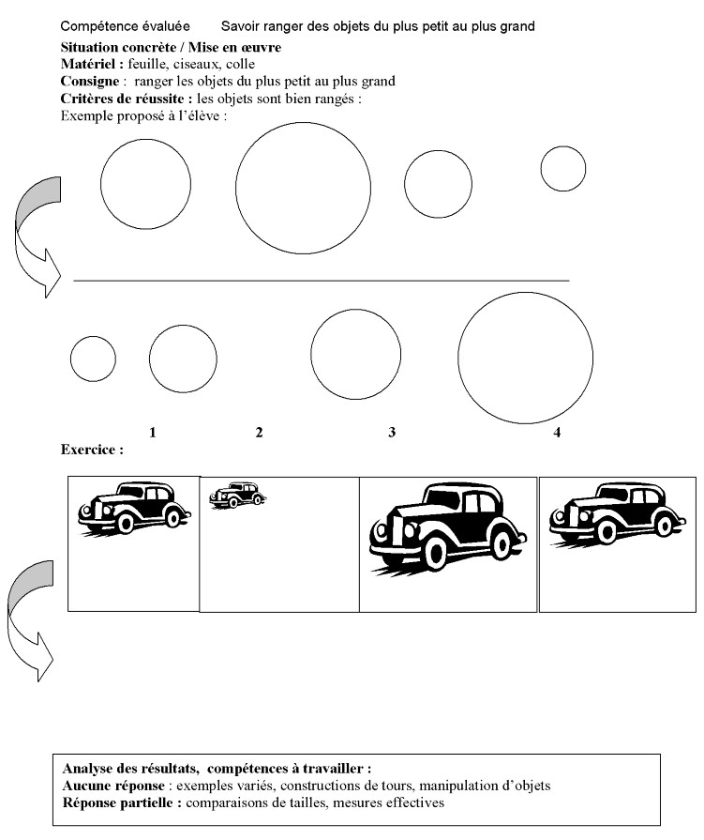

Posuzovaná kompetence: Umět seřadit předměty od nejmenšího k největšímu
Materiál: pracovní list, nůžky, lepidlo
Zadání: Seřaďte předměty od nejmenšího k největšímu Kritérium správnosti: Předměty jsou správně seřazeny Vzorový příklad pro žáky
Cvičení

Jiná varianta

2 3 4

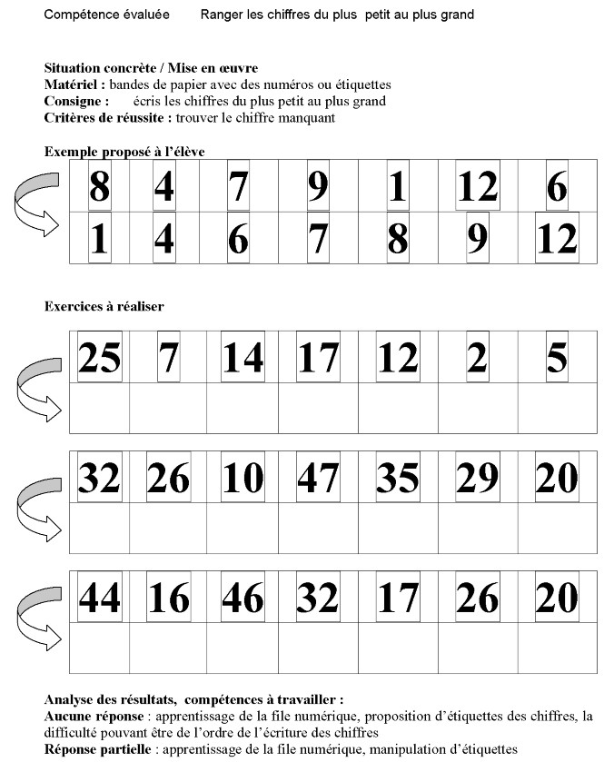

Posuzovaná kompetence: Umět seřadit čísla od nejmenšího k největšímu
Materiál: pracovní list
Zadání: Seřaďte čísla od nejmenšího k největšímu Kritérium správnosti: Čísla jsou správně seřazena Vzorový příklad pro žáky
Cvičení

Jiná varianta

Exet·cices a t·éallser

5 17
427 r
212 15

12 16
o 37 45

19 10

64 6
6 22 !I57 76 30

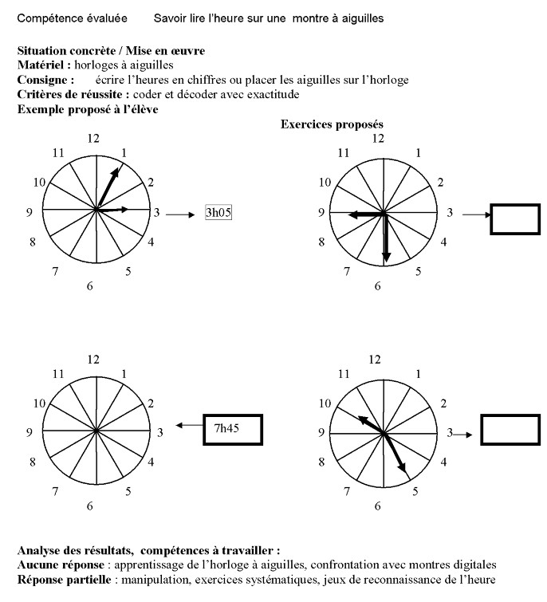

Posuzovaná kompetence: Umět odečíst čas na hodinkách s ručičkami
Materiál: pracovní list nebo práce s papírovým modelem hodin
Zadání: Zapište čas čísly nebo ho nastavte na papírovém modelu hodin
Kritérium správnosti: Přesné kódování a dekódování
Vzorový příklad pro žáky
Cvičení

Další zpracovaná témata v materiálu

- Číselná osa
- Rýsování s pomocí pravítka
- Logické řady čísel
- Násobení dvěma
- Reprezentace čísel v desítkové soustavě
- Porovnávání čísel podle velikosti
- Geometrické tvary
- Barvy

Ukázka 6: Test porozumění mluvenému slovu, matematická terminologie

Materiál je zpracován podle

http://www.cndp.fr/entrepot/ville-ecole-integration/realites-et-pratiques/premiers-pas-vers-la- comprehension-du-discours-pedagogique/mode-demploi.html

Žáci nejprve poslouchají dvakrát definice sdělené učitelem (případně z audiozáznamu)

Pak v pracovním listu vyhledávají správné odpovědi z výběru odpovědí nebo v případě otevřených úloh zapisují správnou odpověď

Materiál pro matematiku obsahuje pracovní listy pro různé stupně škol.

Kromě matematiky je zpracována francouzština a společně dějepis se zeměpisem

Rozvoj slovní zásoby
Zpracováno podle pracovního materiálu (Novotná, Hofmannová, 2006)

Ve třídách, v nichž jsou přítomni žáci-cizinci, lze očekávat, že někteří z nich ještě nebudou mít dostatečně rozvinutou základní komunikaci s ostatními žáky, ani odborný jazyk ve vyučovaném předmětu. Je třeba vzít také v úvahu, že se v jazyce výuky mohou vyskytovat termíny, které jsou podobné slovům z mateřského jazyka žáků, ale mají jiný význam, což může žáky mást. Učitel tedy zdůrazňuje rozvoj slovní zásoby ve všech fázích hodiny. Používá tzv. scaffolding (lešení), tj. nástroje pomoci, které usnadňují porozumění pojmům a úspěšně dokončení úkolů. (viz např. Tejkalová, 2010; Palinscar, Brown, 1986). Příklady scaffoldingu je např. modelování, grafické pořadatele, sémantické pomůcky, slovní stěny, případně osobní slovníčky, které pomáhají rozvíjet slovní zásobu.

Učitelé by tedy měli zařazovat úkoly, které jsou pokud možno otevřené, umožňují různé typy reprezentací (např. vizualizaci, použití modelů, diagramů). Tím žákům usnadní porozumění, ke kterému mohou dojít různými cestami.

Ukázka 7: Materiál pro výuku terminologie

Materiál byl vytvořen pro seminář (Novotná, Hofmannová, 2006)

Learning vocabulary – aids to learning

Task A: Learning associated words together

• Learn words with associated meaning together.

Learning words together that are associated in meaning is a popular and useful way of organising the vocabulary study.

1. Choose a term from your subject, write it in the central bubble and complete the bubble network for the term. Add as many other bubbles as you like.

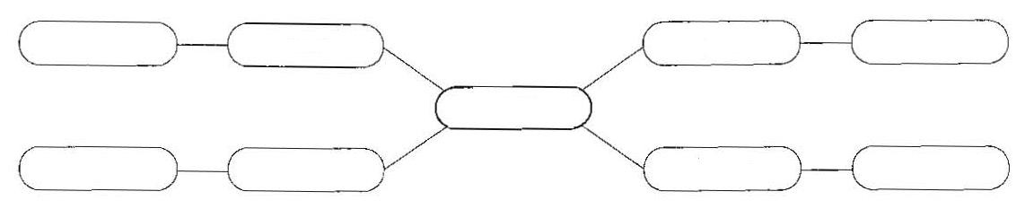

If possible, compare your network with those done by your classmates. Add any of their ideas that you like to your own network.

• Learn words with a common property.

2. How many things can you think of that ... ? Replace... by a property from your subject.
Try to think of and note down as many things as they can that fit a given definition.

Task B: Using pictures and diagrams

• Pictures might help you to remember terms
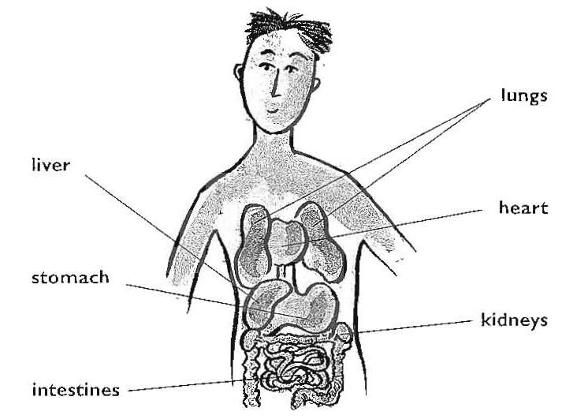
circumference circle

diameter center

radius

1. Can you draw any pictures that would help you remember the chosen vocabulary from your subject?

2. Formulate a problem assignment for which a drawing (picture, diagram, schema...) could help to find a successful solving strategy. Show the corresponding drawing.

3. Read the information presented in the given diagram.

• Word trees can be useful.

4. Look at the word tree for holiday. Now complete a tree for a term from your subject.

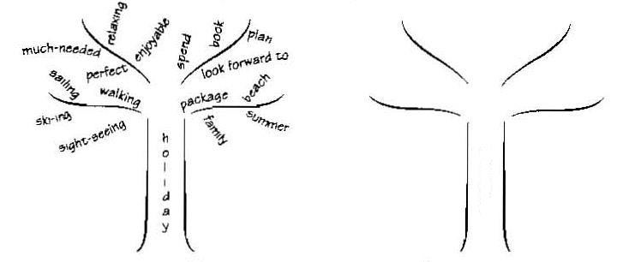

• Word forks are good ways of learning properties of objects.

5. Look at complete property fork bellow. Choose a term from your subject and finish its property fork.

Square

6. Look at the following example of a table: Example A:
Is a quadrilateral
Has 4 equal sides
Has 4 right angles
Has 2 equal diagonals
Its diagonals are perpendicular

In an old village chronicles the following table was found:

Year | 1954 | 1955 | 1956 | 1957 | 1958 | 1959 | 1960
Number of inhabitants moving in | 17 | 12 | 9 | 11 | 15 | 12 | 10
Number of inhabitants moving away | 6 | 7 | 10 | 7 | 9 | 14 | 12

a) Diagram the increase of the number of inhabitants in the years 1954-1960 (originated in the migration).
b) From the chronicles, we know that at the beginning of 1954, there lived 866 inhabitants in the village. Using the table, find out how many inhabitants the village had at the end of 1960.

Example B:

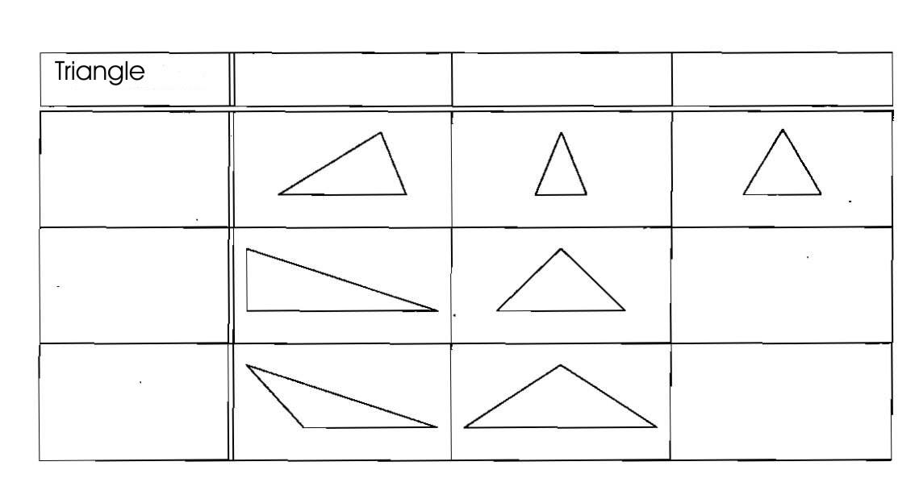
Enter the headings of the table:

Create similar problems based on reading tables from your subject.

Ukázka 8: Užití grafického přiblížení situace

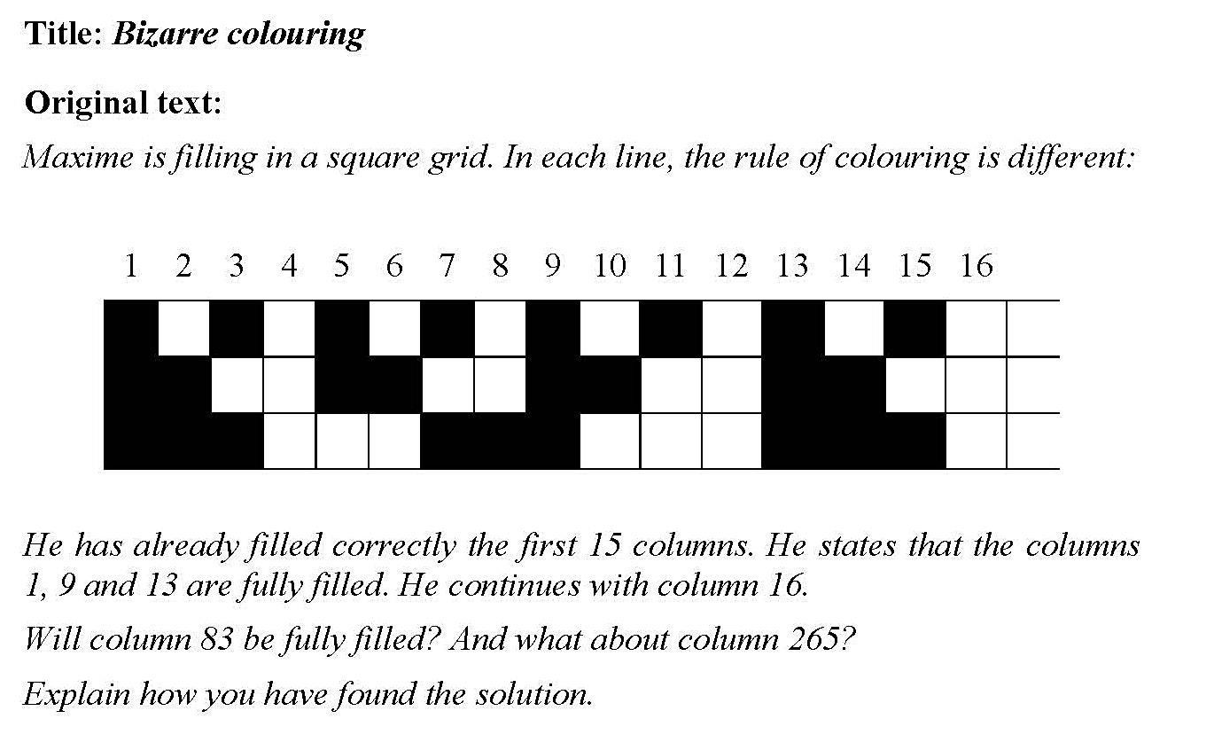

Matematická komunikace

Pirie (1998) rozlišuje šest typů matematické komunikace:

• “Běžný” jazyk. Zde slovo běžný označuje jazyk obvykle používaný žákem v každodenní komunikaci; ten se pochopitelně mění v závislosti na věku a rozvoji porozumění žáka.

• Matematický verbální jazyk. Verbální zde znamená „používající slova“, ať už mluvená nebo psaná.

• Symbolický jazyk. Tento typ komunikace se děje psanou formou, v matematických
symbolech.

• Vizuální reprezentace. Ačkoli to není „jazyk“ v pravém slova smyslu, je to určitě velmi mocný nástroj v matematické komunikaci.

• Nevyslovené, ale sdílené domněnky. Opět to nezapadá přímo do definice „jazyka“, ale existují prostředky, pomocí nichž je komunikováno porozumění matematice a na nichž je budováno nové porozumění. Jejich přehlížení je nebezpečné.

• Quasi-matematický jazyk. Tento jazyk je obvykle, ale ne výhradně, jazyk žáků – má pro ně matematický význam, který není vnějšímu pozorovateli (např. učiteli) vždy zřejmý.
Gonzales (1999) schematicky uvádí vzájemné vztahy mezi jazykem, poznáním a kulturou (viz obrázek 7):

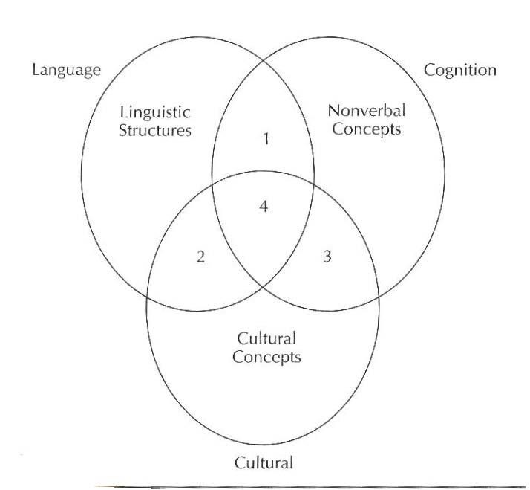

Obrázek 6 – Jazyk – poznání – kultura

Ukázka 9: Analýza obtížnosti při různých typech zadání úlohy Zpracováno podle (Hofmannová, Novotná, Pípalová, 2008). Zadání
Česky

Amfiteátr má kruhový půdorys s průměrem 50 m. Největší šířka pódia je 25 m. Pod jakým zorným úhlem vidí pódium diváci sedící na obvodě?
Zorný úhel

A. Všichni ho vidí pod zorným úhlem 30°. B. Všichni ho vidí pod zorným úhlem 45°. C. Všichni ho vidí pod zorným úhlem 60°. D. Všichni ho vidí pod zorným úhlem 90°. E. Zorný úhel závisí na poloze diváka
v amfiteátru.

25 m

Anglicky

An amphitheatre has a circular plan with a diameter of 50m. The maximum width of the stage is 25m. What is the visual angle whereby the spectators at the circumference can see the stage?

A. All of them see it under the visual angle 30°.

B. All of them see it under the visual angle 45°. C. All of them see it under the visual angle 60°. D. All of them see it under the visual angle 90°. E. The visual angle depends on the spectator’s
position.
Visual angle

25 m

V zadání je kombinován „běžný“ jazyk a matematický verbální jazyk. Vizuální reprezentace je použita jako prostředek tomu, aby bylo zadání pro žáky srozumitelnější.

Analýza úkolu

1. Písemný test

Jazykové obtíže: Porozumění instrukcím (čtení s porozuměním) Žáci vykazují proměnlivou úroveň porozumění těmto pojmům:

Slovní zásoba |  |  |  | Mluvnice
Specifická – matematická |  | Obecná – nematematická
Anglicky | Česky | Anglicky | Česky

circular | kruhový | amphitheatre | amfiteátr | - Předložky:  with, of, whereby, under  - Přivlastňování:  spectator´s position
plan | půdorys | width | šířka
diameter | průměr | stage | pódium
visual angle | zorný úhel | degree | stupeň
circumference | obvod | position | poloha
 |  | spectator | divák

2. Ústní zkoušení Jazykové obtíže:
- Porozumění instrukcím (čtení s porozuměním)

- Popis řešení (úkol „vytvořit“)

Ve srovnání s písemným testem žáci musí mít další jazykové schopnosti:

Slovní zásoba |  |  |  | Struktura
Specifická – matematická |  | Obecná – nematematická
Anglicky | Česky | Anglicky | Česky
radius | poloměr | centre | střed | - Let S be the centre  - it follows that …  - … is equal to  - angles are subtended  - therefore …
points | body | label | Označit
triangle | trojúhelník | represent | představovat
interior angle | vnitřní úhel | half | polovina
exterior angle | vnější úhel
equilateral | rovnostranný
isosceles | rovnoramenný
base | základna
angle at the circumference | obvodový úhel
angle at the centre | středový úhel
half-plane | polorovina
angle bisector | osa úhlu
perpendicular | kolmice
erect a perpendicular | vést kolmici
supplementary angles | styčné úhly
arc | oblouk

Ukázky vhodných interaktivních materiálů
V této části jsou uvedeny ukázky interaktivních materiálů využívajících grafickou formu zadání, která nevyžaduje nebo vyžaduje jen ve velmi malé míře znalost jazyka
U každé ukázky je uveden zdroj, kde lze najít interaktivní verzi.

Ukázka 10: Číselná osa
http://www.amblesideprimary.com/ambleweb/mentalmaths/numberlines.html

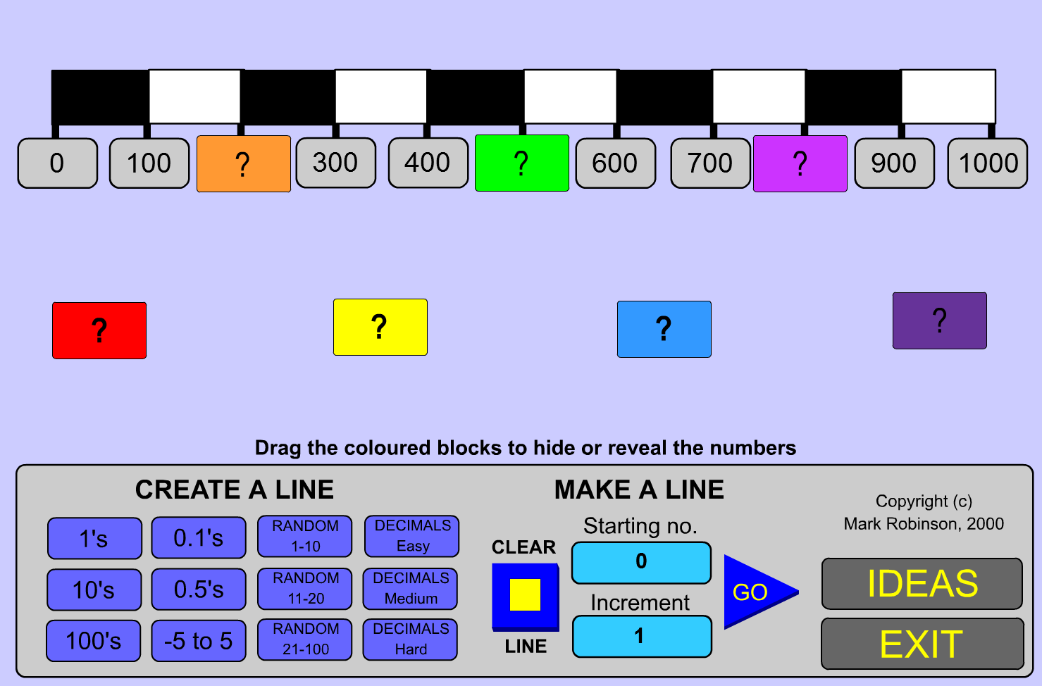

Ukázka 10: Sčítání a odčítání
http://www.learn4good.com/games/kids/double_digits.htm

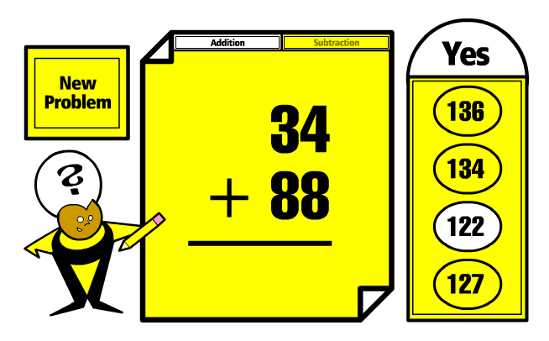

Ukázka ll: Neverbální zadávání úloh
http:1/cache.media.education. gouv.fr/file/Besoins educatifs particuliers/30/6/math non verb ale lilie avec reponses 306306.pdf

26
ÉVALUATION NON-VERBALE EN MATHÉMATIQUES POUR ÉLEVES ALLOPHONES •
valuation diagnostique (école/collěge) - GS/CP

N om de l'éleve : Prénom :
Temps:

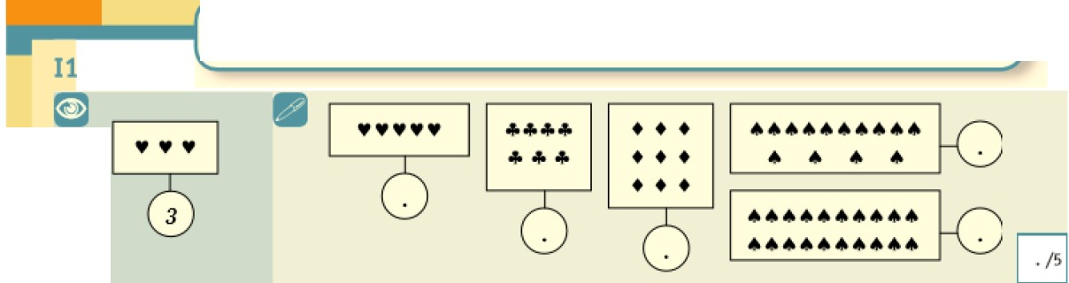
12

a1L_ ,__2 1 1,
0
13

1 12 J ... I 41 s l ... l ... l sl ... l ... l
I ... I I 6 I 17 I ... I ... I 20 I 2I I ... I 23 I ... I

(t;) •
..-.-2---,---4-.-..-3--,--3-.-..-311.
0 é é I ... 2

8 ... 7 19 ... 20 1 6 ... 1 6 5 ... 1 5

•14

•15

5
3+ 2 = ... 10+ 20 = ... + 3

7 28
+ 9 + 71

•16
9 13 86
5-2 = ... 70-30= ... - 7 - 3 - 54
[3

2x 2 = ... 3x 2 = .... 2 x7 = 8 = 2X .... 1 2 = 2X .... [3

EVALUATION NON-VERBALE EN MATHEMATIQUES POUR ELEVES ALLOPHONES
l
valuation diagnostique (ěcole/collěge) - CE1/CE2

1 Nom de l'éleve : Prénom : Temps :
''-----------------------------------------J,'--
5<7 4 >2 3=3 2o< l " 7.....10 19.....9 95.....57 32.....32 501.....498

•112
•113

15
+ 4
-
.....

37 88 46 500
+ 12 + 2 + 87 + 79
. [3
- - - -
.... ..... ..... .....

16
- 6
.....
35 27
-7 - 19
398
- 58
127
-69
[3
......

114
" 8
xs

78
7 63 X 96
x9
x4
-
-..... -.....

123
X 45
-

-....
.........
.........
-
........
.........
.........
-
......... [3

115

116

AB=30mm C 8

A BD

BC= ...... mm
DE= ...... mm
FA= ...... mm

CD= ...... mm
EF= ...... mm

117
8
F E

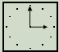
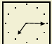
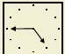
3b00 ••15b00
....b.... OU ....h.... ....b.... OU ....b....

DJ
...h ...

EVALUATION NON-VERBALE EN MATHEMATIQUES POUR ELEVES ALLOPHONES I
tvaluation diagnostique (écolejcollege) - CM1/CM2

Nom de l'élěve : Prénom: Temps:

I•II2
I > O, I 20,O I < 20, I O 1.....0,9 7,9.....8,1 0,1.....1 0,2.....0,09 9,5.....9,50

•1113
I•II4

I•IIS
17 + 0,77 =....

375 + 21,6 = ....

37,8-5= .....

38,76 -32,14 = .....

5,62x l000 = .....

2,5x 480 = .....

275 :100 = .....
2742 :3 = .....
50,05 + 5,5 = ....

48,7 + 89,6 = ....

49 -6,5 =.....

349,6 -27,85 = .....

378,2x0,01 =.....

176x 0,340 = .....

72:8 = .....
185:37 = .....

264 + 73,6+18,95 =.....

872-86,14 = .....

79,1 x 3,52 = .....

3230:68 = ......

III6
s
A(2,3)

1•117

5
 |  | c
E |  |  |  | B
 | A
 |  |  | D
F

4
3
2
1
1 2 3 4 5

B(.... ' ....) D(.... , ....) F(.... ' ....)

C(.... ,....)
E(...., ....)

I h =........ mn 1 mn =........ s

I km
=.......... m
1 m =........ cm I cm =.......... mm 50000 m =........ km

I t =........ kg I kg =......... g I g =.......... mg 3000 g = .......... kg

26
ÉVALUATION NON-VERBALE EN MATHÉMATIQUES POUR ÉLEVES ALLOPHONES •
haluation diagnostique (école/collége) - 6•;s• - suite

r-------t.f Nom de l'élěve :

Prénom:
Temps: '

u IV7 \ J
•

/ 3,75
?IT

-1,75 -z7

1,8 -2,5 '
'll?

QQP 00
-I

IV8

• 12,8+ ..........=53,1

3,8x...... =15,2

......+ 25,6=33,51

23x...... = 471,5

0,25+......= 15,75

IV9

'

'
'' '

IV10

A(-4,3)
 |  |  |  |  | c
A

_,
 |  |  |  | o | _, |  |  | E
 |  |  | I·'
 |  | D | .,
 |  | B

B(.... , ....) C(.... ' ....) ID(.... ' ....) E(.... ' ....) f• (....•....)

26
ÉVALUATION NON-VERBALE EN MATHÉMATIQUES POUR ÉLEVES ALLOPHONES
valuation diagnostique (école/coUege) - 4'/3'
Vl 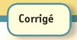
•
8
tm:1:
3 | I | 9 | 90 | 93 | X
I | I  3 | 3 | 30 | 31 | I  3x

V2
8 a =2,5 b=4 c = 0,25 a-bc= 1 ,5 a + (b+c)= 10,625

a + bc = 2,5+(4x0,25) = 2, 5+ I = 3,5
a+ b = 18,5
c
-
a-b = -6
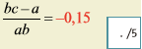
c

V3

• -I ,Sx(-0,2) = 0,36 -0,5xl ,02 = -0,51 -I0,2x0,05 = -0,51

1,8x(-0,2}x0,05x(-10,2} = 0,1836 0,05x(-10,2}xl0,2x0,05 = -0,2601 n

V4
8
a b a +b
-+ -= ­
c c c

5,2 0,8 3
- + - = -
4 4 2

--3,3 + 2,1 = -3
- -
0,8 0,8 2

a c ad+cb
-+ - = --
b d bd
--10 + 7 = 1
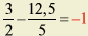
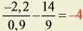
3 2 6
- -

VS
8 835xW' = 3,5 280xW' = 2,8
250x10 '=0,25x i O' =25

16xW'= 0,016

0,52xl0"2 = 0,0052 0,01x103 = 10

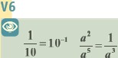
a'xa' =a' (ab)' = a'b'
flj 10"' xiO' = 10 -1 =10"3 = 0 001

2
(-2}2 2' =)
JO' '
X2

(-1}3

= -1

Ukázky využití úprav materiálů z internetu

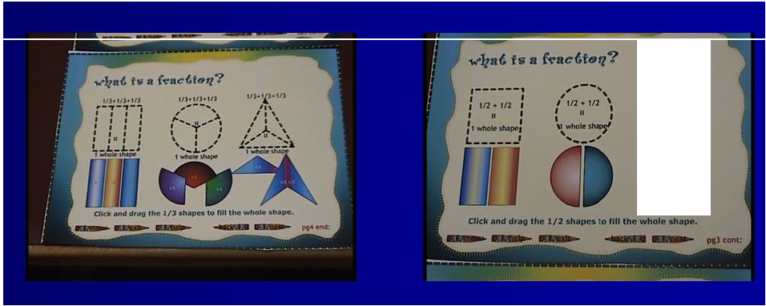
Materiály stažené z internetu

f,
I \
I \
1
I \

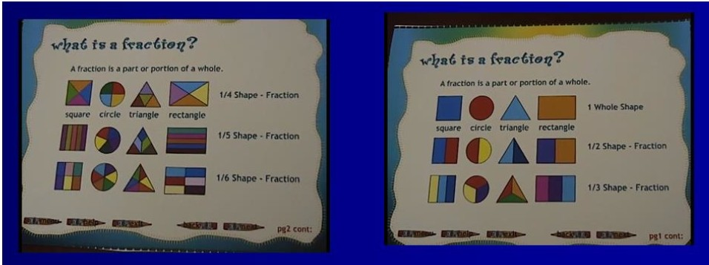

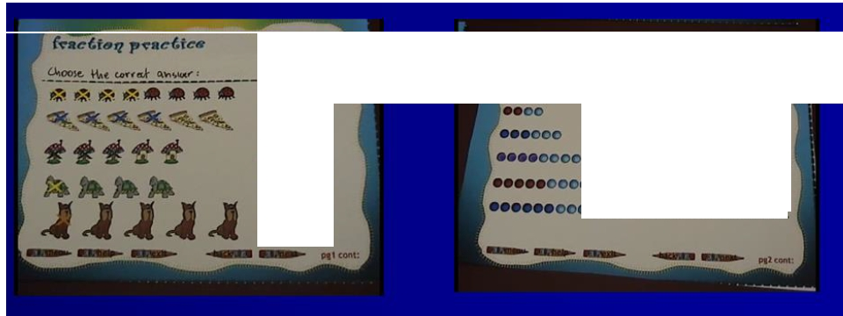
t/1 tH tll

tll "'Zll

4IS 315 tiS

114 111 1/6

1/3 115 1/4

V4w tl2fllllllelilllla-nd. ll6w tiZfllllllelllllla-lllue.
..,...t/Zfllllllelllllla----.

5/IOOf' t/ZflllllleWs-rM.

.. . . ..... 61t20f't/Zflllthellell-blue

Analogické materiály vytvořené učitelem

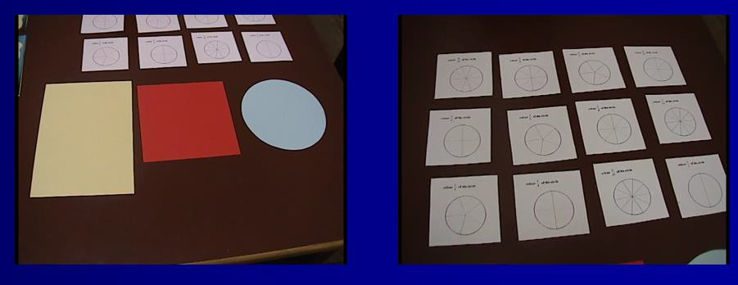

Další zkušenosti ze zahraničí

Norsko

Ukázky interaktivních aktivit lze najít např. http://www.matematikk.org/ (nekomerční stránka vytvořená pro norské učitele a žáky velmi zkušenými učiteli). Při přípravě aktivit jsou dodržovány tyto zásady:

• Používají hodně obrázků; často současně obrázky doprovázené jednoduchým textem, snadným pro porozumění.
• Vhodné oblasti: Kde není třeba mnoho slov, např. aktivity se sirkami, tangramy, sudoku, geometrické úlohy s obrázky místo slov apod.
• Používají obrázky, které aktivují fantazii žáků, jejich motivaci k řešení úlohy a které nejsou příliš vzdálené zkušenostem žáků-cizinců.
• Mnozí norští učitelé používají při práci s žáky-cizinci papírové karty a nechávají žáky, aby obrázky kreslili sami.

Anglie

Autoři článků a materiálů pro práci s žáky-cizinci se shodují na těchto doporučeních:

• Potřeba spolupráce s rodiči
• Zlepšit vztah rodičů ke škole
• V mnoha případech zlepšit vztah rodiče-dítě

Pro samotné učení doporučují:

• Pracovat v prostředí, v němž se rodiče a děti učí společně.
• Výuku organizovat pomocí „dělání matematiky“
• Dodržovat interaktivní přístup, zapojování žáků do procesů při řešení úloh a při budování pojmů
• Provést změny ve výukových strategiích učitelů, seznamování s novými metodami
(další vzdělávání)

• Překonávat propast mezi školou a domovem (spolupráce rodiče – učitelé – žáci)

Kompatibilita dobrých matematických úkolů a dobrých multikulturních výukových strategií
Grover a Seeley (1996) uvádějí otázky, které by si měl učitel položit při plánování hodin
(http://mathforum.org/mathed/nctm96/multicultural/grover.questions.html)

Doporučení:
- uvážit při plánování vyučovací hodiny, několika hodin nebo tematického celku následující otázky, které pomohou, aby hodina respektovala nejrůznější potřeby žáků.

A. Budování znalostí: Do jaké míry tato hodina/tyto hodiny/tento tematický celek žákům dává možnost pochopit smysl matematiky?

1. Do jaké míry staví na předchozích znalostech matematiky?
2. Do jaké míry úlohy a aktivity dávají prostor pro různé řešitelské strategie?
3. Do jaké míry očekávám, že žáci budou vysvětlovat a zdůvodňovat?
4. Do jaké míry očekávám, že se žáci budou ptát jeden druhého?
5. Do jaké míry žákům předávám část vlastní intelektuální autority?
6. Do jaké míry hrozí, že aktivity a úkoly budou v konfliktu s etnickým a kulturním původem žáků?

B. Omezování předsudků: Do jaké míry tato hodina/tyto hodiny/tento tematický celek žákům dává možnost zbavit se stereotypního vnímání, rozvíjet demokratické postoje, hodnoty a jednání?

1. Do jaké míry žáci pracují ve dvojicích a ve skupinách?
2. Do jaké míry je daná třída etnicky smíšená?
3. Do jaké míry se mi daří, aby žáci respektovali názory ostatních?
4. Jak se mi daří, aby měl každý možnost se zapojit?
5. Do jaké míry hrozí, že aktivity a úkoly budou v konfliktu s etnickým a kulturním původem žáků?

C. Pedagogika rovných příležitostí: Do jaké míry moje vyučovací aktivity umožňují uspět každému bez ohledu na rasu, pohlaví, etnickou příslušnost, třídu nebo další výlučnost?

1. Do jaké míry jsou úlohy a aktivity kognitivně náročné?
2. Do jaké míry obsahují úlohy a aktivity směsici podstatných, reálných i abstraktních kontextů?
3. Do jaké míry úlohy a aktivity podporují použití více forem reprezentace?
4. Do jaké míry lze očekávat písemný a mluvený projev žáků?
5. Do jaké míry hrozí, že aktivity a úkoly budou v konfliktu s etnickým a kulturním původem mých žáků?

Jak pomoci žákům s omezenou znalostí jazyka (např. angličtiny)

Převzato z http://www.naldic.org.uk/eal-teaching-and-learning/eal-resources/maths-eal/

Někdy se předpokládá, že žáci se ve školním prostředí buď naučí angličtinu „přirozeně“ v rámci výuky ostatních předmětů, nebo se ji naučí přímo v hodinách angličtiny. Výzkumy ukazují, že pokud se žáci učí angličtinu jako další jazyk, trvá jim zhruba sedm let, než dosáhnou úrovně srovnatelné s vrstevníky, pro něž je angličtina mateřštinou. Učitelé pochopitelně nemohou čekat sedm let, než se žáky začnou pracovat v ostatních předmětech. Musejí svoji výuku chystat tak, aby žáci-cizinci mohli zároveň zvládnout obsah předmětu a vylepšovat se v angličtině. Toho lze dosáhnout pouze v případě, že se podaří propojit nejazykové a jazykové cíle výuky a že jazykové cíle výuky jsou v souladu s konkrétním obsahem v daném předmětu.

Přestože tento princip je obecně přijímán, existuje jen málo příruček, které by ukazovaly, jak přesně lze sladit cíle výuky a jazykové cíle v konkrétních předmětech. V tomto textu se snažíme ukázat, jaký jazyk se používá v matematice a jaké kroky se osvědčily v hodinách matematiky v případě žáků-cizinců, jejichž mateřským jazykem není angličtina.

Jakou roli tedy hraje jazyk v matematice? Odpověď na tuto otázku pravděpodobně ovlivňuje názor na přítomnost cizinců v hodinách matematiky. Pokud jepovažována matematika za jazyk, může se zdát, že učit v hodinách matematiky angličtinu je nepříliš podstatné: pokud se žáci naučí komunikovat matematiku, není podstatné, jak dobře hovoří anglicky. Metafora matematiky jako jazyka je sice užitečná, nesmí ale zastínit komplexnost významu jazyka v matematice. Není pravda, že na angličtině žáků nezáleží, protože angličtina je prostředkem, díky němuž mohou přemýšlet o matematice a vyjádřit tyto myšlenky. Pokud žáci nemají dost možností rozvíjet angličtinu matematiky, lze předpokládat, že jejich aktivita v hodinách matematiky bude menší, a tím pádem budou menší i jejich pokroky v tomto předmětu.

Další informace je možno nalézt na
http://www.naldic.org.uk/Resources/NALDIC/Teaching%20and%20Learning/ma_eal.pdf,
kde jsou od str. 19 uvedeny ukázky aktivit navržené učiteli. Jsou to ukázky použité pro výuku jazyka, ale i pro výuku matematiky jsou určitě inspirativní:

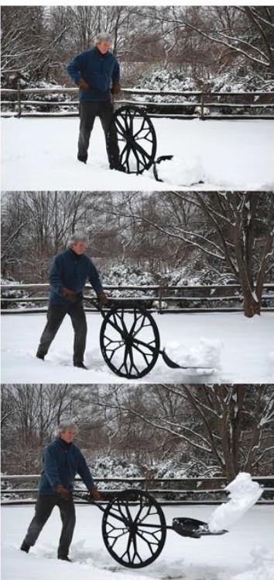
Vocabulary Sequence

Here is a model of how to teach new
Vocabulary (taken from DFES guide):

• Model it in context

• Use it in questions

• Prompt for it and elicit it

• Repeat it

• Draw attention to it and use it in other contexts

• Display it

• Provide opportunities for children to practise it

• Give specific positive feedback about its use

• Encourage children to reflect on the way they use it

Barrier Games

• - - J
A speaking and listening strategy requiring students to give and receive instructions across a physical barrier.

For example,two students sit at a desk with a wooden board or folder upright in between.

Pupil A must instruct the Pupil B how to do something (i.e. replicate a drawing that Pupil A can see but Pupil B cannot).

J This structure can be used in varying
ways according to the aspects of language you
wish students to attend to or think about.

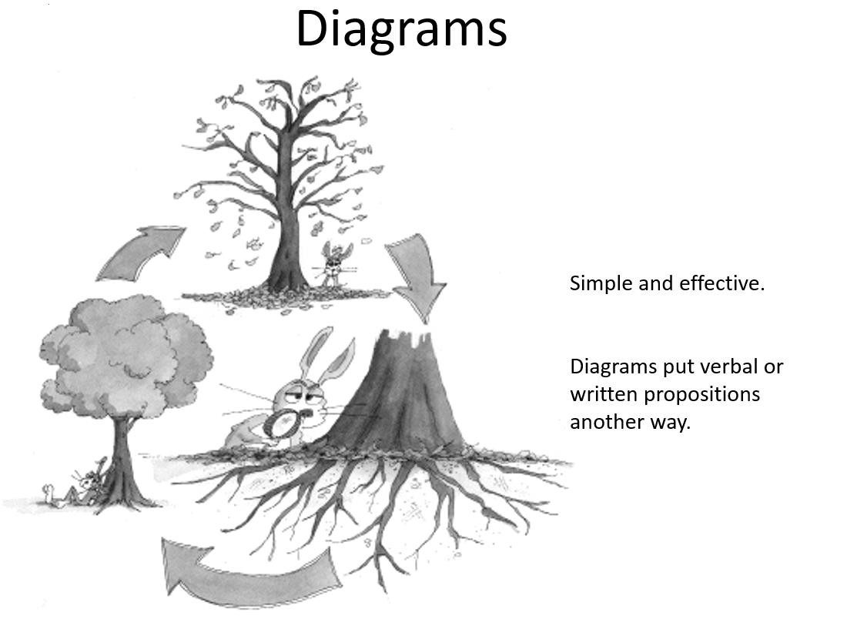

Seznam použité literatury
Arslan, Ç., & Altun, M. (2007). Learning To Solve Non-routine Mathematical Problems.
Elementary Education Online, 6(1), 50-61.

Civil, M. (2008a). Mathematics teaching and learning of immigrant students: A look at the key themes from recent research. In Manuscript prepared for the 11th International Congress of Mathematics Education (ICME) Survey Team (Vol. 5).

Civil, M. (2008b). When the home language is different from the school language: Implications for equity in mathematics education. Zařazeno do programu Topic Study Group 31: Language and Communication in Mathematics Education, at the 11th International Congress of Mathematics Education (ICME), Monterrey, Mexico.

Clarkson, P.C. (2006). Australian Vietnamese students learning mathematics: High ability bilinguals and their use of their languages. Educational Studies in Mathematics, 64, 191-215.

Gonzales, V. (1999). Language and cognitive development in second language learning, Allyn and Bacon.

Grover, B.W., & Seeley, M. (1996). The compatibility of good mathematics tasks with good multicultural teaching strategies. Ohio University & Allegheny Schools Partnership, NCTM. Dostupné z http://mathforum.org/mathed/nctm96/multicultural/grover.questions.html.

Hawighorst, B. (2005). Parents’ views on mathematics and the learning of mathematics – An intercultural comparative study. ZDM, 37(2), 90-100.

Jančařík, A. (2003a). Úvod do počítačů a internetu. Praha: FRPSP, ISBN 80-86792-12-9.

Jančařík, A. (2003b). Základy práce s MS Office. Praha: FRPSP, ISBN 80-86762-15-3.

Jančařík, A. (2003c). Introduction to computers and the Internet. Praha: FRPSP, 2003, ISBN
80-86792-12-9.

Jančařík, A. (2003d). Inleiding tot computers and internet. Een gids voor doven en slechthorenden, Fevlado: Gent, ISBN 9070627353.

Jančařík, A. (2003e) Einführung in den Umgang mit dem Computer und dem Internet.
Übersetzung von Hilzensauer, M., Skant, A. und Wallner, P. Klagenfurt: FZGS.
Jančařík, A. (2005) Neslyšící a ECDL. Speciální pedagogika, 15(2), 127-131. ISSN 1411-2720. Kostelecká, Y., & Jančařík, A. (2015). The Unidentifiable: Children of Czech Citizens Whose
Mother Tongue is not Czech. Procedia-Social and Behavioral Sciences, 192, 26-32.

Kostelecká, Y., Kostelecký, T., Jančařík, A., & Vodičková, K. (2015). The linguistic integration
of immigrant children into Czech elementary schools. AUC Geographica, 50(2), 181-192.

Kynigos, C. & Theodosopoulou, V. (2001). Synthesizing personal, interactionist and social norms perspectives to analyze student communication in a computer-based mathematical activity in the classroom. Journal of Classroom Interaction, 36(2), 63–73.

Migration, Multiculturalism, Mathematics Education and Language - M3EaL, reference no.
526333-LLP-1-2012-1-/T-COMEN/US-CMP (2012-2015). Dostupné z m3eal.dm.unipi.it.

Moraová, H. (2015). Going interactive and multicultural in CLIL. In I. Krejčí, M. Flégl, M. Houška (Eds.), Proceedings of the 12th International Conference Efficiency and responsibility in Education 2015 (s. 377-284). Praha: Česká zemědělská univerzita.

Moraová, H. (2014). Výuka matematiky metodou CLIL – jak sladit jazykové a matematické cíle výuky. In Vondrová, N. (Ed.), Dva dny s didaktikou matematiky 2014 (s. 103-106). Praha: Univerzita Karlova, Pedagogická fakulta. ISBN 978-80-7290-801-1.

Moraová, H., & Novotná, J. (2014). Multikulturní témata v hodině matematiky v anglickém jazyce. In Bastl, B., Lávička, M. (Eds.), Setkání učitelů matematiky ze všech typů a stupňů škol 2014 (s. 133-138). Plzeň: Vydavatelský servis. ISBN 978-80-86843-45-2.

Moraová, H., & Novotná, J. (2015): Teaching maths in English at primary school level – utopia, nightmare or reality. In Novotná, J., Moraová, H. (Eds.), Proceedings of SEMT ´15 conference (s. 249-257). Praha: Univerzita Karlova, Pedagogická fakulta.

Moraová, H., Novotná, J., & Favilli, F. (2015). Výuka matematiky v kulturně heterogenních třídách: Co učitelé opravdu potřebují? e-pedagogium, 2015(1), 34-44.

Nasir, N. S., Hand, V., & Taylor, E.V. (2008). Culture and mathematics in school: Boundaries between “cultural” and “domain” knowledge in the mathematics classroom and beyond. Review of Research in Education, 32, 187-240.

Novotná, J., & Hofmannová, M. (2007). Teaching with CLIL. Brusel, 1.12.2006.

Palinscar, A.S., & Brown, A.L. (1986). Interactive teaching to promote independent learning from text. Reading Teacher, 39(8), 771-777.

Pirie, S. (1998). Crossing the Gulf between Thought and Symbol: Language as (Slippery) Stepping-Stones. In H. Steinbring, M. Bartolini Bussi, A. Sierpinska (Eds.), Language and Communication in the Mathematics Classroom (s. 7-29). Reston: NCTM.

Poirier, L. (2009). Presentation of a diagnostic tool to identify those students who are 3 years behind in their schooling. Vystoupení na Vědeckém semináři KMDM UK-PedF, Praha,
14.1.2009.

Sullivan, P., Zevenbergen, R., & Mousley, J. (2003). The context of mathematics tasks and the context of the classroom: Are we including all students? Mathematics Education Research Journal, 15(2), 107–121.

Tejkalová, L. (2010). Postavte žákům lešení! Aneb, jak na scaffolding v hodinách CLIL a nejen tam. Dostupné 26.12.2015 z http://clanky.rvp.cz/clanek/c/z/9797/POSTAVTE-ZAKUM- LESENI-ANEB-JAK-NA-SCAFFOLDING-V-HODINACH-CLIL-A-NEJEN-TAM.html/.

Yackel, E., & Cobb, P. (1996). Sociomathematical Norms, Argumentation, and Autonomy in
Mathematics. Journal for Research in Mathematics Education, 27(4), 458-477.

